锦州医科大学2020年公开招聘手机银行汇款操作流程
本次流程以中国建设银行手机银行汇款为例
1.登录中国建设银行手机银行，点击转账按键
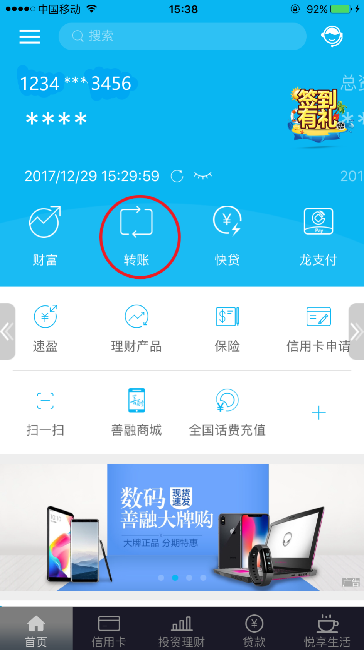

2.准确填写汇款信息（收款户名：锦州医科大学；收款账号：400000305409016；收款银行：锦州银行），下方备注栏中必需填写“报名费+姓名+报名号”，（请务必仔细审查填写的信息是否正确、完整，因信息填写错误或缺失而造成的一切后果由报名者本人承担）报名费为100元人民币，如图所示：
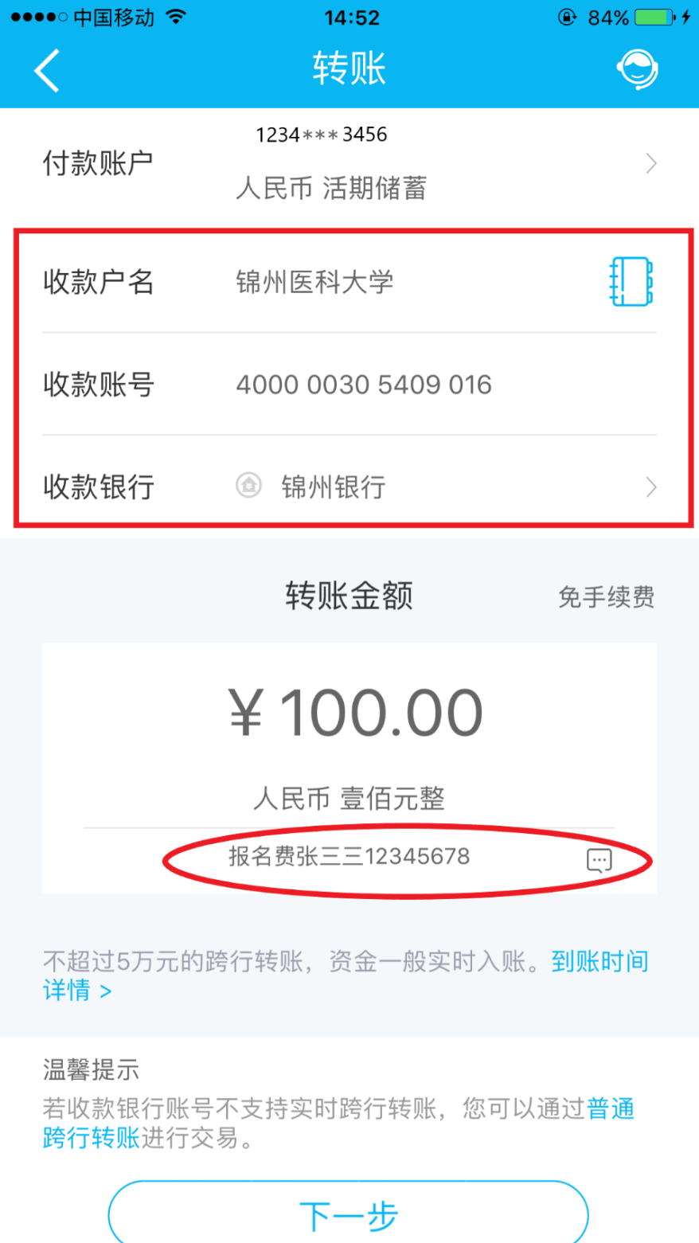

3.汇款信息填写后点击下一步，接收短信验证码，填写
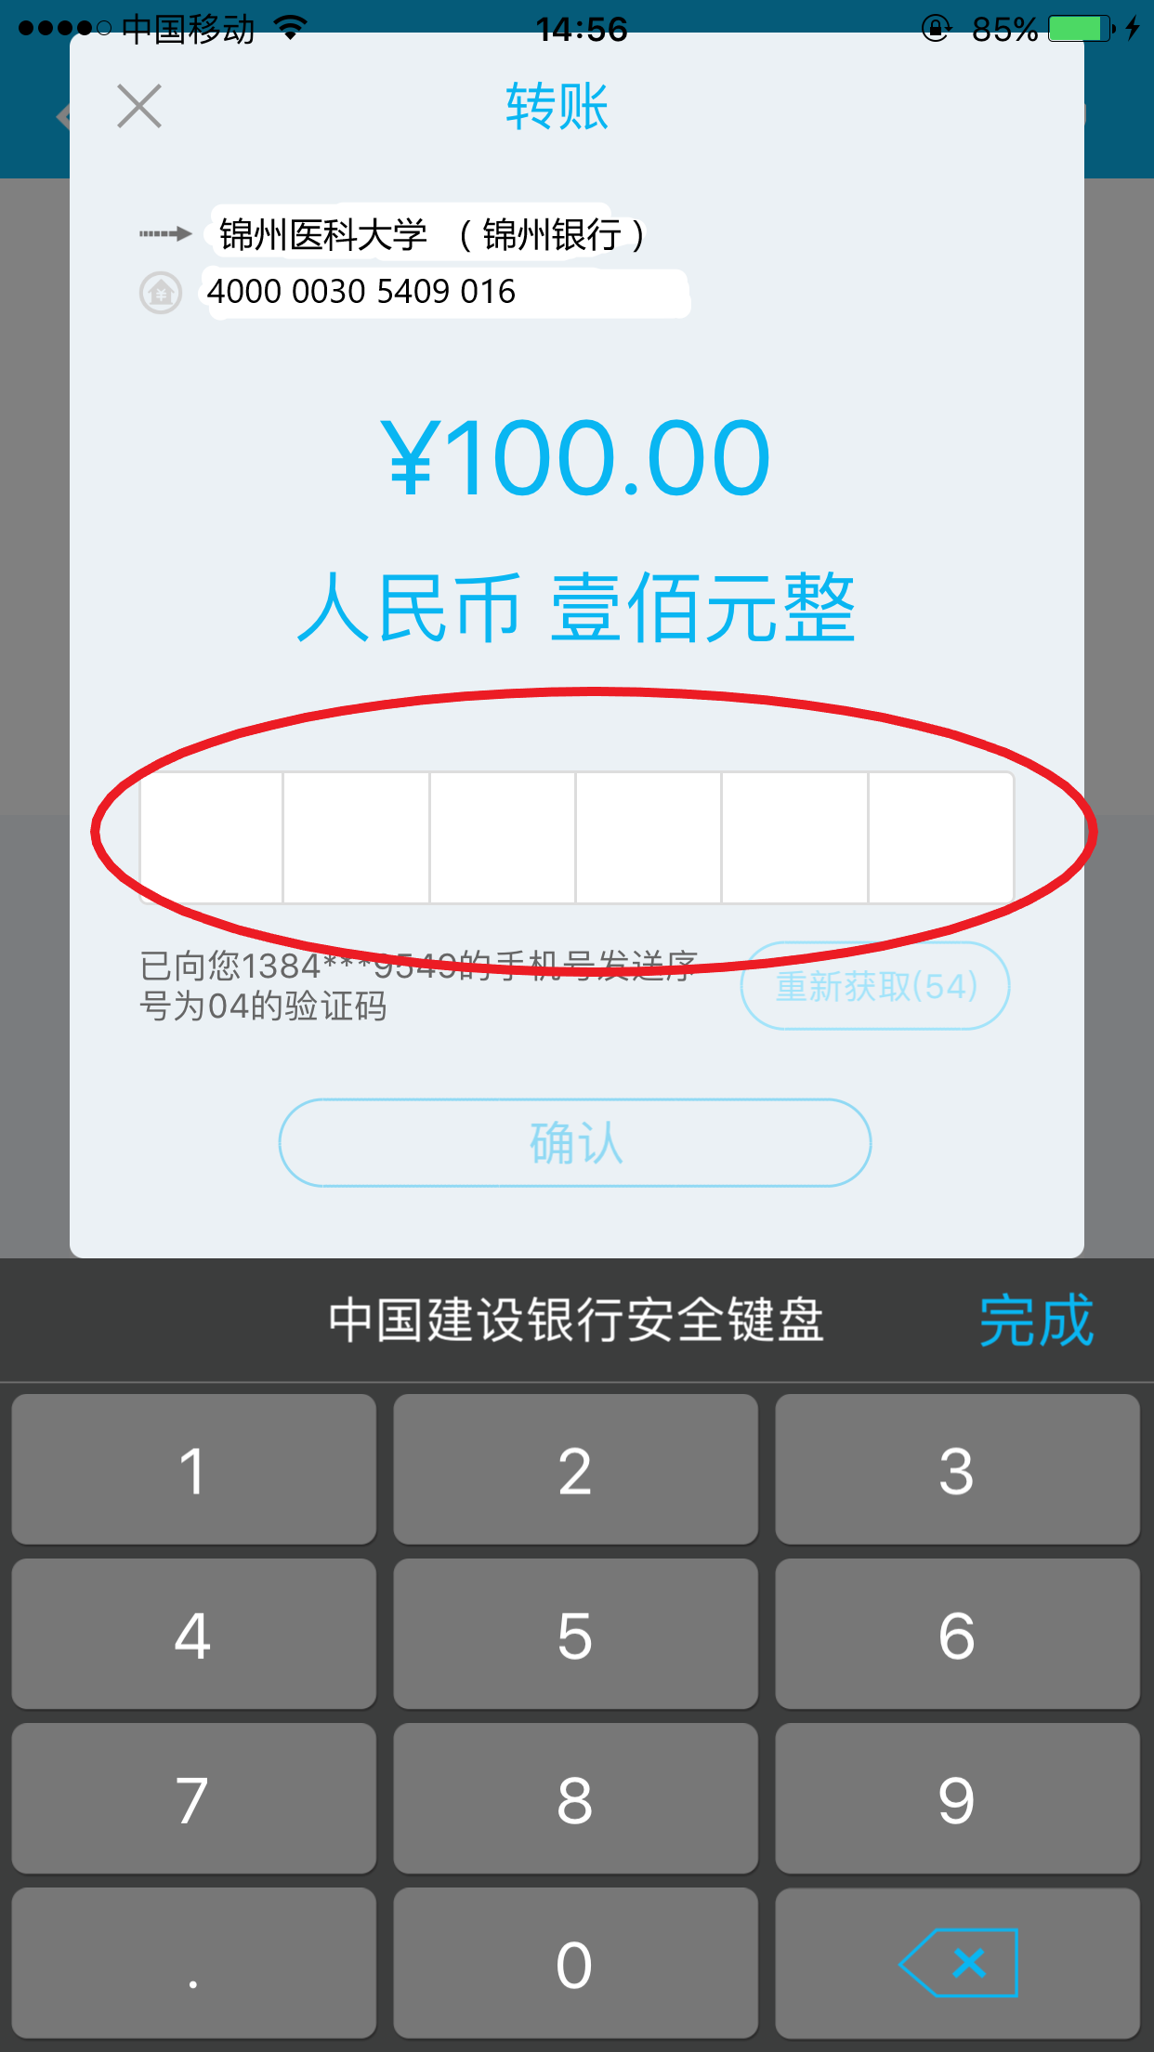

4.输入短息代码，完成支付。最终缴费成功以锦州医科大学人事处收到汇款通知为依据。
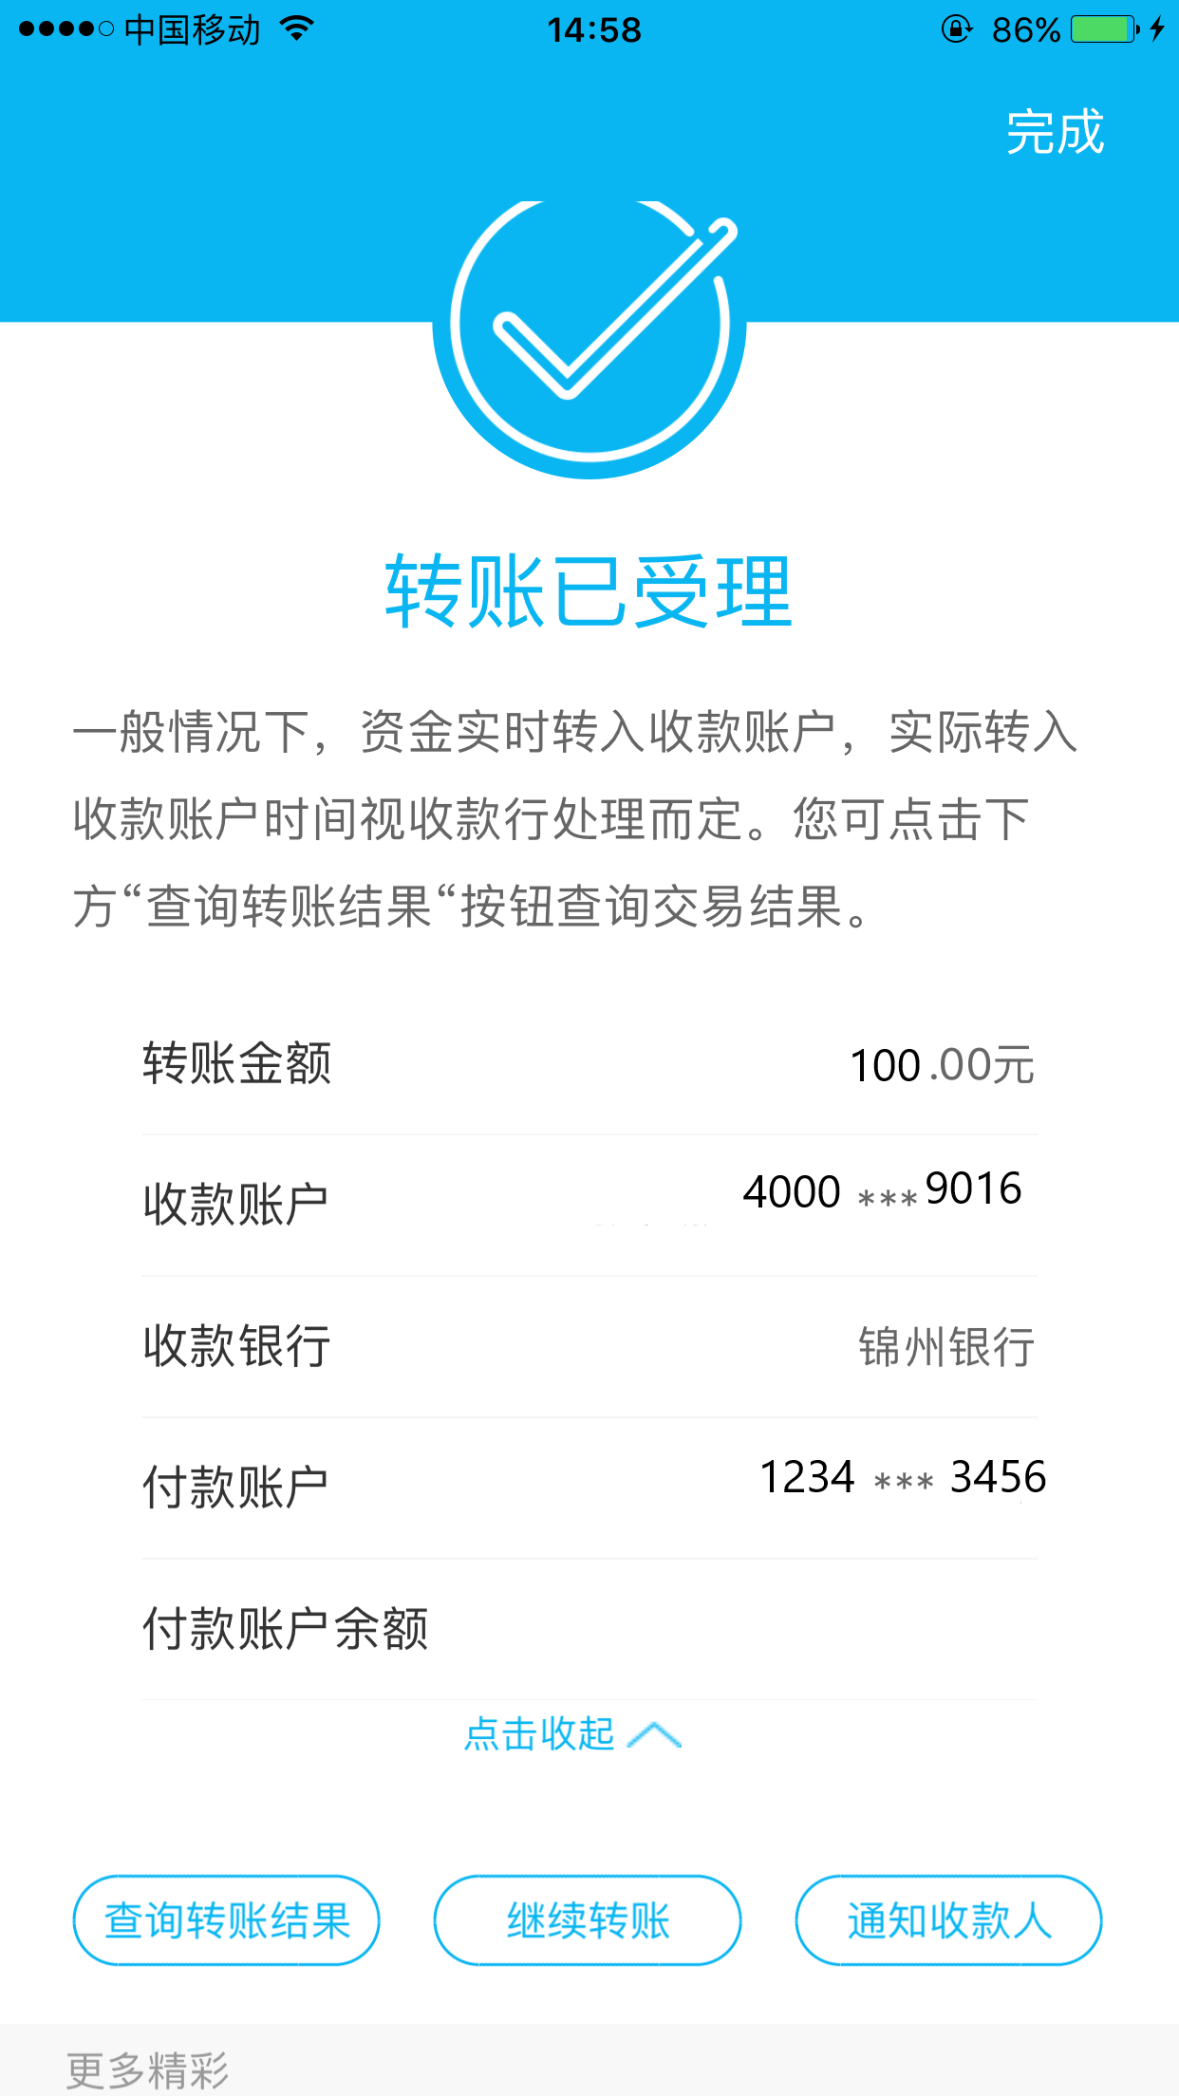

5.返回主界面，点击红圈处进入账户详情
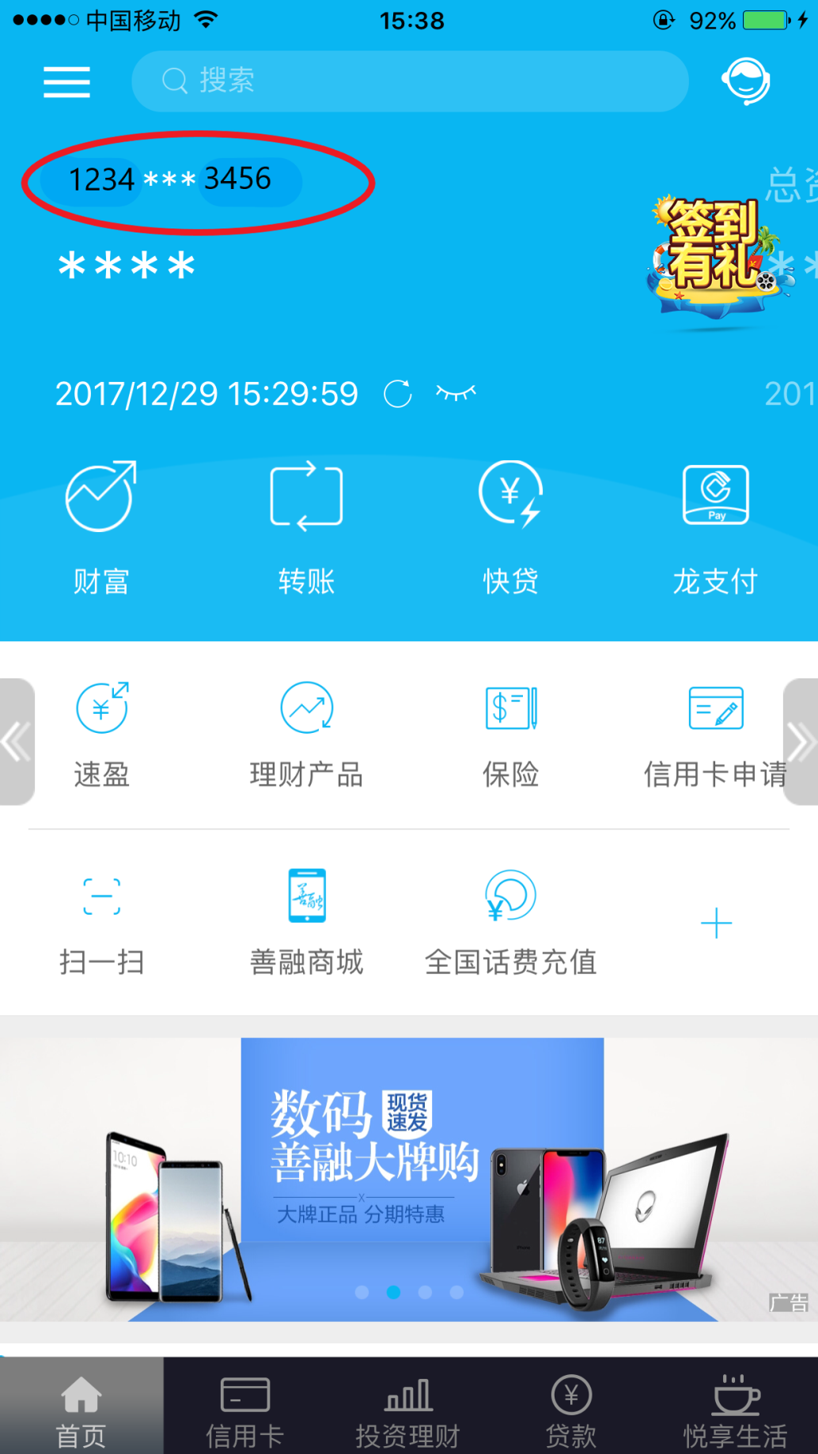

6.点击下方明细，进入账户明细目录
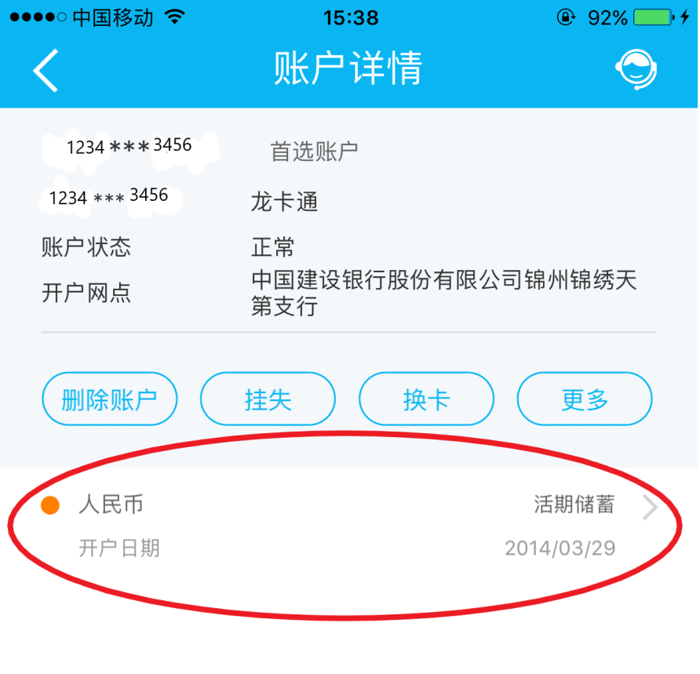
7.找到本次汇款明细（红框内示例），截图，
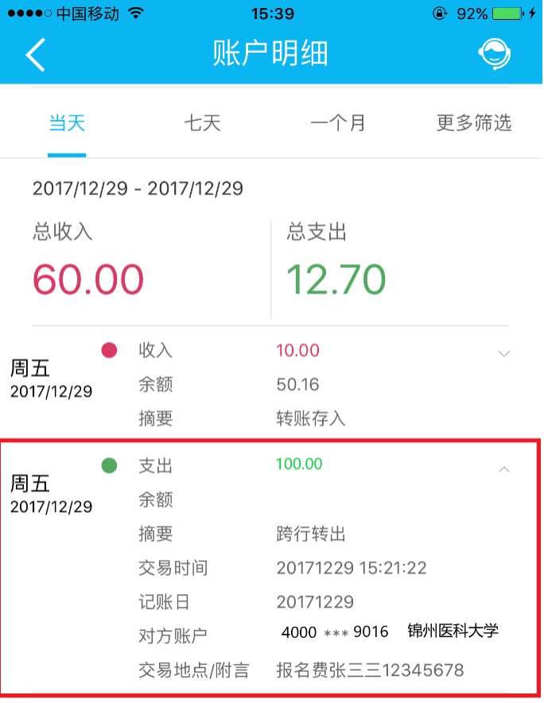

8.将截图所得图片按要求格式命名，并发送到指定邮箱。图片格式为：姓名+报名号+岗位代码+报考岗位全称，（如：张三三+12345678+jcyx1+基础医学院病原生物学教研室教师），邮件主题与图片命名格式相同。
本次公开招聘指定邮箱renshichu754@163.com。

